|  |  |
| --- | --- |
| *Nikodem Kirsz 236559*  *Oskar Trela 236677* | Rok akademicki *2021/22*  *poniedziałek, 12:00* |

**METODY NUMERYCZNE – LABORATORIUM**

Zadanie 5– metoda aproksymacja oparta o wielomiany Czebyszewa

**Opis rozwiązania**

Celem tego zadania było zaimplementowanie metody aproksymacji funkcji przy użyciu wielomianów Czebyszewa.  
Aproksymacja jest to przybliżanie *funkcji aproksymowanej* pewną *funkcją aproksymującą*.

Przybliżenie *funkcji aproksymującej*:

,

gdzie:

,

,

,

*Ti(x)* to wielomiany Czebyszewa, które w odróżnieniu od potęg *x* zachowują się równomiernie i oczekiwany błąd jest rozłożony bardziej równomiernie.

Ze względu na charakter całki aproksymacja odbywa się na przedziale [-1; 1].

**Wyniki**

Poniżej przedstawiliśmy wyniki działania naszego programu w postaci wykresów funkcji aproksymującej porównanej z funkcją aproksymowaną.

*Tabela 1 - Przypadki aproksymacji funkcji o zadanych parametrach przy obliczaniu.*

|  |  |  |  |
| --- | --- | --- | --- |
| **Funkcja** | **Stopień wielomianu aproksymującego** | **Ilość węzłów dla całkowania** | **Błąd aproksymacji** |
|  |  |  |  |
|  |  |  |

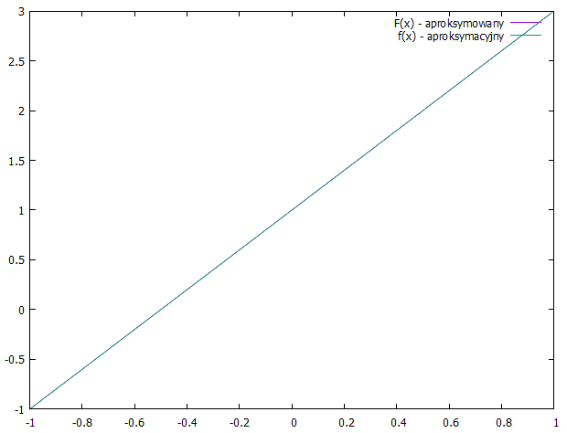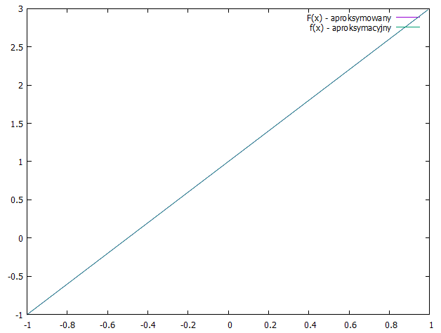

*Rysunek 1 - Funkcja aproksymowana i aproksymacyjna kolejno dla przypadków z tabeli 1.*

*Tabela 2 - Przypadki aproksymacji funkcji o zadanych parametrach przy obliczaniu.*

|  |  |  |  |
| --- | --- | --- | --- |
| **Funkcja** | **Stopień wielomianu aproksymującego** | **Ilość węzłów dla całkowania** | **Błąd aproksymacji** |
|  |  |  |  |
|  |  |  |

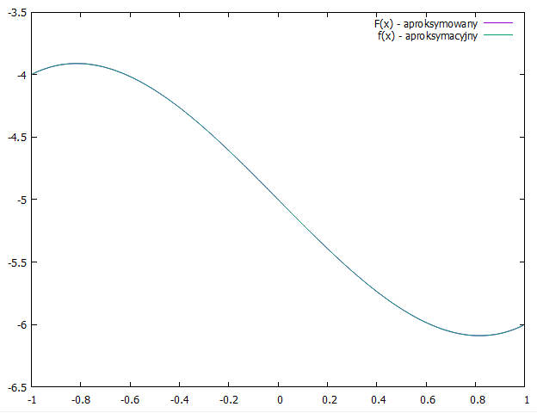

*Rysunek 2 - Funkcja aproksymowana i aproksymacyjna kolejno dla przypadków z tabeli 2.*

*Tabela 3 - Przypadki aproksymacji funkcji o zadanych parametrach przy obliczaniu.*

|  |  |  |  |
| --- | --- | --- | --- |
| **Funkcja** | **Stopień wielomianu aproksymującego** | **Ilość węzłów dla całkowania** | **Błąd aproksymacji** |
|  |  |  |  |
|  |  |  |

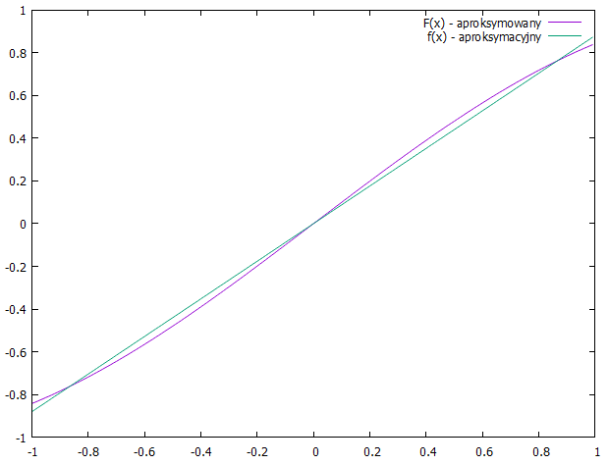 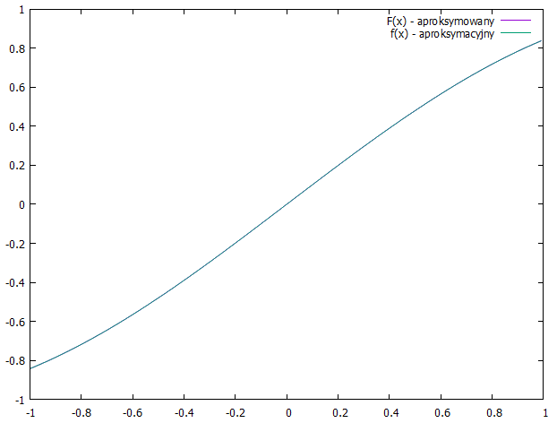

*Rysunek 3 - Funkcja aproksymowana i aproksymacyjna kolejno dla przypadków z tabeli 3.*

*Tabela 4 - Przypadki aproksymacji funkcji o zadanych parametrach przy obliczaniu.*

|  |  |  |  |
| --- | --- | --- | --- |
| **Funkcja** | **Stopień wielomianu aproksymującego** | **Ilość węzłów dla całkowania** | **Błąd aproksymacji** |
|  |  |  |  |
|  |  |  |

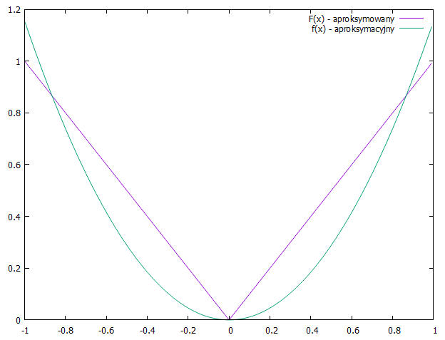 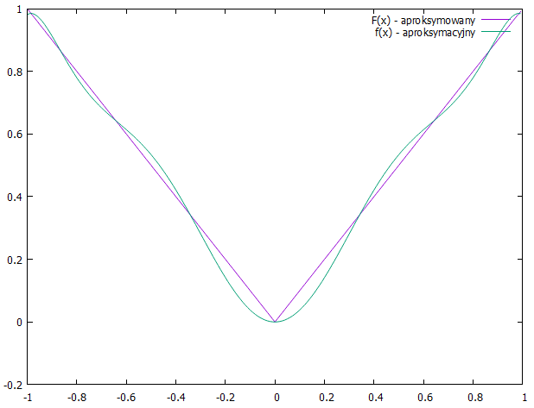

*Rysunek 4 - Funkcja aproksymowana i aproksymacyjna kolejno dla przypadków z tabeli 4.*

*Tabela 5 - Przypadki aproksymacji funkcji o zadanych parametrach przy obliczaniu.*

|  |  |  |  |
| --- | --- | --- | --- |
| **Funkcja** | **Stopień wielomianu aproksymującego** | **Ilość węzłów dla całkowania** | **Błąd aproksymacji** |
|  |  |  |  |
|  |  |  |

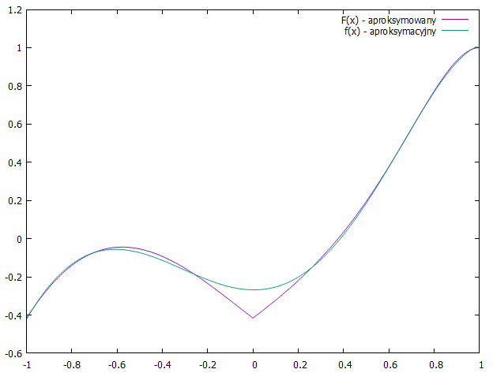 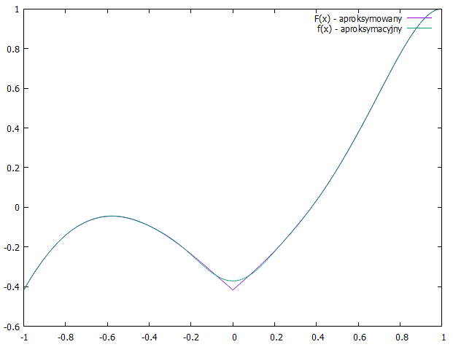

*Rysunek 5 - Funkcja aproksymowana i aproksymacyjna kolejno dla przypadków z tabeli 5.*

**Wnioski**

1. Błąd aproksymacji w większości przypadków funkcji maleje wraz ze wzrostem stopnia funkcji aproksymacyjnej, wyjątkiem jest funkcja liniowa.
2. Minimalny stopień w przypadku aproksymowania wielomianów wynosi n + 1.